299-2025-01-05.С-315

**О внесении изменения в состав** **комиссии по рассмотрению**

**архитектурно-градостроительного облика объекта капитального строительства на территории Пермского муниципального округа Пермского края, утвержденный постановлением администрации Пермского муниципального округа Пермского края от 24 июня 2025 г. № 299-2025-01-05.С-291**

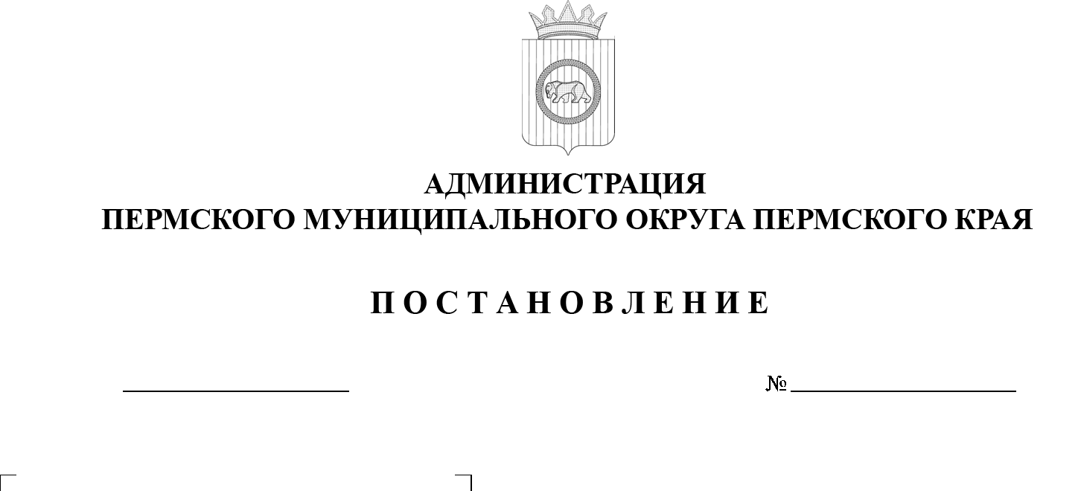

02.07.2025

В соответствии со статьей 40.1 Градостроительного кодекса Российской Федерации, постановлением Правительства Российской Федерации от 29 мая 2023 г. № 857 «Об утверждении требований к архитектурно-градостроительному облику объекта капитального строительства и Правил согласования архитектурно-градостроительного облика объекта капитального строительства», пунктом 6 части 2 статьи 30 Устава Пермского муниципального округа Пермского края,

администрация Пермского муниципального округа Пермского края ПОСТАНОВЛЯЕТ:

1. Внести в состав комиссии по рассмотрению архитектурно-градостроительного облика объекта капитального строительства на территории Пермского муниципального округа Пермского края, утвержденного постановлением администрации Пермского муниципального округа Пермского края от 24 июня 2025 г. № 299-2025-01-05.С-291, изменение:
   1. позицию:

|  |  |
| --- | --- |
| Лапшин  Дмитрий Юрьевич | - архитектор, член Союза архитекторов России  (по согласованию) |

исключить.

1. Настоящее постановление опубликовать в информационном бюллетене муниципального образования «Пермский муниципальный округ» и   разместить   
   на официальном сайте Пермского муниципального округа в информационно-телекоммуникационной сети Интернет ([www.permokrug.ru](http://www.permokrug.ru)).
2. Настоящее постановление вступает в силу со дня его официального опубликования.

Временно исполняющий полномочия

главы муниципального округа Д.А. Мясоедов